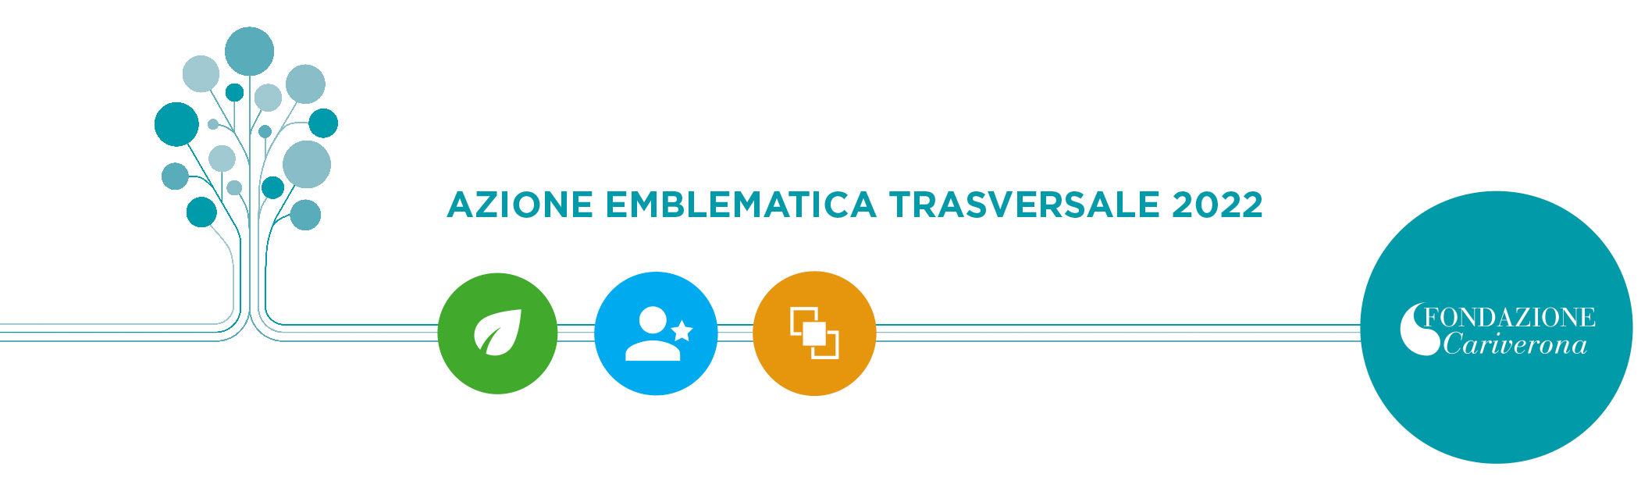
BANDO COSTRUIRE FUTURO
Azioni di policy building per le comunità

Allegato
MODELLO DI DICHIARAZIONE DI INTENTI
DI ADESIONE AL PARTENARIATO DI NUOVA COSTITUZIONE

Il/la sottoscritto/a ____________________________________ nato/a a _____________________ il _________________ codice fiscale ____________________, in qualità di legale rappresentante di ________________________________ con sede legale in (indirizzo completo) ______________________
dichiara
- che tutte le notizie fornite nella presente manifestazione di interesse e nei suoi allegati corrispondono al vero e sono comunque dimostrabili;
- di aver preso visione e di accettare gli obiettivi, le finalità, le disposizioni, gli impegni e i servizi previsti dal bando “Costruire Futuro: Azioni di policy building per le comunità” indetto dalla Fondazione Cariverona;
- di aderire all’iniziativa di elaborazione e attuazione di programmazioni e progettazioni strategiche territoriali nel territorio formato dai Comuni contermini aderenti;
- di delegare il Rappresentante legale del Soggetto capofila _____________________ (inserire la denominazione del soggetto capofila) alla presentazione della manifestazione di interesse e della documentazione richiesta dal predetto bando per la selezione dell’ambito territoriale oggetto degli interventi di supporto specialistico e di accompagnamento nella costruzione di programmazioni e progettazioni strategiche territoriali;
- di avere una sede legale e/o operativa nell’ambito territoriale di riferimento ubicata nel Comune di ___________,
- di impegnarsi a collaborare con il Soggetto capofila, con la Fondazione e con i suoi Advisor tecnici nella elaborazione e attuazione delle programmazioni e progettazioni strategiche territoriali, anche partecipando attivamente ai laboratori di co-programmazione e di co-progettazione pubblico-privata;
- di avere letto e di accettare la “Informativa privacy” resa ai sensi degli artt. 13 e 14 del Regolamento (UE) 2016/679, relativa al trattamento dei dati personali pubblicata dalla Fondazione al link [***], e di essere informato che i dati personali raccolti saranno trattati, anche con strumenti informatici, dalla Fondazione, soggetto gestore dell’intervento, nonché dagli Advisor tecnici e da altri eventuali partner operativi, esclusivamente nell’ambito del procedimento per il quale la presente dichiarazione viene resa, nel rispetto del D. Lgs. del 30 giugno 2003, n.196 e successive modifiche e integrazioni e del Regolamento (UE) 2016/679 (regolamento europeo in materia di protezione dei dati personali, in sigla GDPR);

Luogo e data: _______________________________________________

Nome e cognome del legale rappresentante: ______________________

Ente rappresentato: __________________________________________

Si ricorda che il Regolamento di bando (cfr art. 3) richiede che “Tutti i partner dovranno avere una sede legale e/o operativa nell’ambito territoriale individuato dal partenariato proponente. Per i soggetti, pubblici e privati, con competenze e ambiti di intervento di livello provinciale e/o sovra-provinciale, l’operatività nell’area geografica di riferimento è data per acquisita”.

